UNIVERSIDAD DE CALDAS
Programación Web Creativa II
TALLER DE EVALUACIÓN

Asignatura | Programación Web Creativa II
Docente | Andrés Felipe Osorio Quintero
Perfil docente | Ingeniero de Software, desarrollador web y marketing digital
Unidad | Unidad 1: Manipulación del DOM y manejo de eventos
Subtema | Gestión de eventos en el navegador
Documento fuente | 3-Gestión de eventos en el navegador.pdf
Código base | Codigo HTML CSS JS.docx

Estudiante:Yelianny Gonzalez - Matias Ossa | Fecha:27/10/26
Responda las preguntas 1 a 5 con sus propias palabras. Desarrolle los ejercicios 6 a 20 en Visual Studio Code y adjunte las evidencias solicitadas debajo de cada uno.

PARTE I · Teoría (preguntas 1 a 5)
1. Programación dirigida por eventos
Una página web pasa de ser un documento a comportarse como una aplicación gracias al modelo de eventos. Explique con sus propias palabras en qué consiste la programación dirigida por eventos y cómo intervienen el hilo principal y el bucle de eventos (event loop). Argumente por qué escribir manejadores breves es una cuestión de experiencia de usuario y no solo de elegancia del código.
Respuesta La programación dirigida por eventos hace que una página responda a acciones como clics, teclas o movimientos. El hilo principal ejecuta las tareas y el event loop organiza los eventos que están esperando. Los manejadores deben ser cortos para no bloquear la página y hacer que responda rápido al usuario.

2. Formas de registrar manejadores
El documento presenta tres formas de asociar código a un evento: el atributo HTML, la propiedad del objeto y addEventListener. Compárelas e indique por qué addEventListener es la forma recomendada en proyectos actuales. Incluya el papel de las opciones capture, once, passive y signal, y explique qué condiciones deben cumplirse para retirar un manejador con removeEventListener.
Respuesta Se pueden registrar eventos desde HTML, usando una propiedad como "onclick" o con "addEventListener". La última es la más recomendada porque permite agregar varios eventos y tener el código más organizado. "capture" controla la fase del evento, "once" hace que se ejecute una sola vez, "passive" indica que no se cancelará el comportamiento normal y "signal" permite quitar eventos. Para usar "removeEventListener" se debe indicar el mismo evento y la misma función registrada.

3. Propagación y control del flujo
Todo evento recorre el árbol del DOM en fases. Explique las fases de captura, objetivo y burbujeo, y la diferencia entre target y currentTarget. Luego distinga preventDefault() de stopPropagation() y argumente por qué conviene evitar esta última, indicando cómo puede resolverse el problema sin detener la propagación.
Respuesta Un evento pasa por captura, llega al elemento objetivo y después ocurre el burbujeo. "target" es el elemento donde comenzó el evento y "currentTarget" es el elemento que está ejecutando el manejador. "preventDefault()" evita una acción predeterminada del navegador, mientras que "stopPropagation()" detiene la propagación. Es mejor evitar esta última cuando sea posible y controlar qué elemento recibió el evento usando "target".

4. Delegación de eventos
Una lista de tareas crea elementos nuevos mientras la aplicación está en uso. Explique qué es la delegación de eventos, qué problema resuelve frente al registro de un manejador por elemento y cómo se aplica el procedimiento (ancestro, closest, contains y atributos data-*). Analice en qué situaciones no es la mejor opción.
Respuesta La delegación consiste en colocar un manejador en un elemento padre para controlar los eventos de sus elementos hijos. Es útil en listas donde se agregan elementos nuevos, porque no hay que crear un manejador para cada uno. Se puede usar "closest", "contains" y atributos "data-*" para saber qué elemento se seleccionó. No es tan conveniente cuando los elementos necesitan comportamientos muy diferentes.

5. Validación, accesibilidad y calidad de los datos
Explique la diferencia entre la validación en el cliente y en el servidor, y por qué la validación del navegador nunca debe considerarse un control de seguridad. Describa cómo la Constraint Validation API y los atributos ARIA contribuyen a mostrar mensajes de error accesibles, y relacione estos aspectos con la calidad de los datos de origen en un proceso ETL.
Respuesta La validación del cliente ayuda al usuario antes de enviar el formulario, pero puede ser modificada o evitada, por eso la seguridad también debe hacerse en el servidor. La Constraint Validation API permite comprobar si los datos son válidos y ARIA ayuda a que los mensajes de error sean accesibles. Tener datos correctos desde el inicio también mejora un proceso ETL, porque facilita su transformación y almacenamiento.

PARTE II · Práctica (preguntas 6 a 20)
6. Registro de manejadores y objeto de evento
Enunciado. Una página muestra cuántas veces se ha pulsado un botón.
Actividad.
- Cree un botón «Sumar» y un contador visible. Registre el manejador con addEventListener usando una función con nombre.
- Al pulsar, el contador debe aumentar y un mensaje (role="status") debe indicar el type del evento y la etiqueta del elemento que lo originó (target).
Evidencia 1 · Captura del código en Visual Studio Code |  | Evidencia 2 · Captura del resultado en el navegador
<!DOCTYPE html>  <html lang="es">  <head>  <meta charset="UTF-8">  <title>Ejercicio 6</title>  </head>  <body>  <h2>Contador</h2>  <button id="sumar">Sumar</button>  <p>Veces: <span id="contador">0</span></p>  <p id="mensaje" role="status"></p>  <script>  const boton = document.getElementById("sumar");  const contador = document.getElementById("contador");  const mensaje = document.getElementById("mensaje");  let numero = 0;  function sumarClick(evento) {  numero++;  contador.textContent = numero;  mensaje.textContent =  "Evento: " + evento.type +  " | Elemento: " + evento.target.tagName;  }  boton.addEventListener("click", sumarClick);  </script>  </body>  </html> | 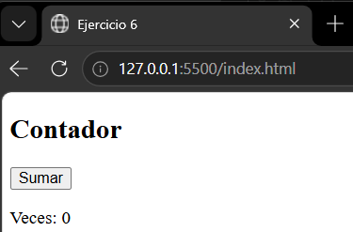
Enlace de GitHub (opcional):

7. Manejadores de un solo uso y retirada de manejadores
Enunciado. Se necesita controlar el tiempo de vida de los manejadores.
Actividad.
- Agregue un botón «Saludo» cuyo manejador se ejecute solo una vez mediante la opción once.
- Agregue un botón «Desactivar suma» que retire con removeEventListener el manejador del ejercicio 6 y deshabilite el botón «Sumar».
- Compruebe en el navegador que, tras desactivarlo, los clics ya no tienen efecto.
Evidencia 1 · Captura del código en Visual Studio Code | Evidencia 2 · Captura del resultado en el navegador
<!DOCTYPE html>  <html lang="es">  <head>  <meta charset="UTF-8">  <title>Ejercicio 7</title>  </head>  <body>  <h2>Ejercicio 7 - Manejo de eventos</h2>  <button id="sumar">Sumar</button>  <p>Contador: <span id="contador">0</span></p>  <button id="saludo">Saludo</button>  <button id="desactivar">Desactivar suma</button>  <p id="mensaje" role="status"></p>  <script>  const botonSumar = document.getElementById("sumar");  const contador = document.getElementById("contador");  const botonSaludo = document.getElementById("saludo");  const botonDesactivar = document.getElementById("desactivar");  const mensaje = document.getElementById("mensaje");  let numero = 0;  // Función del ejercicio 6  function sumarClick(evento) {  numero++;  contador.textContent = numero;  mensaje.textContent =  "Evento: " + evento.type +  " | Elemento: " + evento.target.tagName;  }  botonSumar.addEventListener("click", sumarClick);  // Saludo que funciona una sola vez  botonSaludo.addEventListener("click", function () {  mensaje.textContent = "¡Hola! Este saludo solo aparece una vez.";  }, { once: true });  // Desactivar el botón sumar  botonDesactivar.addEventListener("click", function () {  botonSumar.removeEventListener("click", sumarClick);  botonSumar.disabled = true;  mensaje.textContent = "El botón Sumar fue desactivado.";  });  </script>  </body>  </html> | 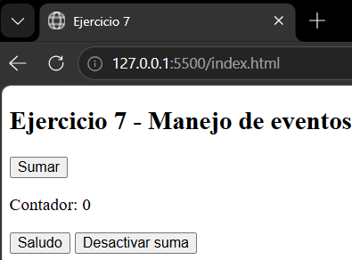
Enlace de GitHub (opcional):

8. Botón de dos estados accesible
Enunciado. Una tarjeta de curso necesita un botón para marcar o desmarcar un favorito.
Actividad.
- Use un elemento button nativo que alterne su texto («Agregar a favoritos» / «Quitar de favoritos») y su atributo aria-pressed en cada clic.
- Verifique que puede operarse con Tab, Enter y Espacio.
Evidencia 1 · Captura del código en Visual Studio Code | Evidencia 2 · Captura del resultado en el navegador
<!DOCTYPE html>  <html lang="es">  <head>  <meta charset="UTF-8">  <title>Ejercicio 8</title>  </head>  <body>  <h2>Curso de Programación Web</h2>  <button id="favorito" aria-pressed="false">  Agregar a favoritos  </button>  <script>  const favorito = document.getElementById("favorito");  favorito.addEventListener("click", function () {  const activo = favorito.getAttribute("aria-pressed") === "true";  favorito.setAttribute("aria-pressed", !activo);  favorito.textContent = activo  ? "Agregar a favoritos"  : "Quitar de favoritos";  });  </script>  </body>  </html> | 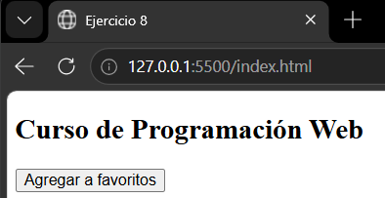
Enlace de GitHub (opcional):

9. Coordenadas del clic y doble clic
Enunciado. Una zona creativa debe reaccionar a la posición exacta del clic.
Actividad.
- Cree un lienzo rectangular donde cada clic dibuje un punto de color aleatorio en la posición pulsada, calculada con clientX, clientY y getBoundingClientRect().
- Muestre cuántos puntos se han dibujado y limpie el lienzo con dblclick usando replaceChildren().
Evidencia 1 · Captura del código en Visual Studio Code | Evidencia 2 · Captura del resultado en el navegador
<!DOCTYPE html>  <html lang="es">  <head>  <meta charset="UTF-8">  <title>Ejercicio 9</title>  <style>  #lienzo {  width: 500px;  height: 300px;  border: 2px solid black;  position: relative;  }  .punto {  width: 12px;  height: 12px;  border-radius: 50%;  position: absolute;  }  </style>  </head>  <body>  <h2>Lienzo de puntos</h2>  <div id="lienzo"></div>  <p>Puntos: <span id="contador">0</span></p>  <script>  const lienzo = document.getElementById("lienzo");  const contador = document.getElementById("contador");  let cantidad = 0;  lienzo.addEventListener("click", function(evento) {  const rect = lienzo.getBoundingClientRect();  const x = evento.clientX - rect.left;  const y = evento.clientY - rect.top;  const punto = document.createElement("div");  punto.className = "punto";  punto.style.left = (x - 6) + "px";  punto.style.top = (y - 6) + "px";  punto.style.backgroundColor =  `rgb(${Math.random()*255}, ${Math.random()*255}, ${Math.random()*255})`;  lienzo.appendChild(punto);  cantidad++;  contador.textContent = cantidad;  });  lienzo.addEventListener("dblclick", function() {  lienzo.replaceChildren();  cantidad = 0;  contador.textContent = 0;  });  </script>  </body>  </html> | 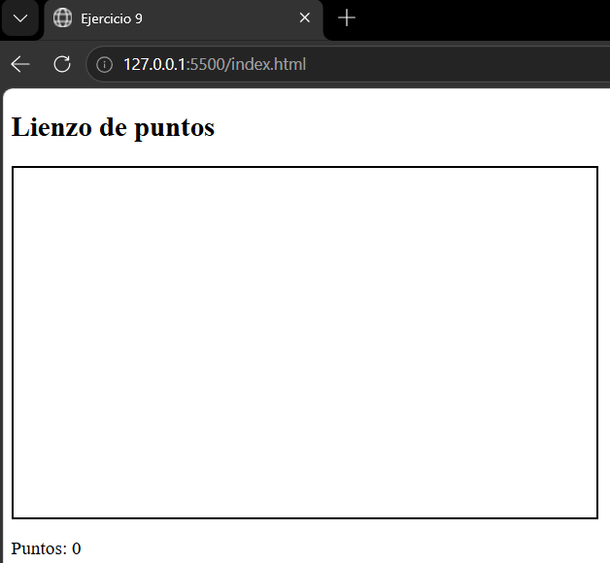
Enlace de GitHub (opcional):

10. Atajo de teclado y diferencia entre key y code
Enunciado. Una aplicación necesita enfocar su buscador desde cualquier punto de la página.
Actividad.
- Cree un campo de búsqueda que reciba el foco con Ctrl+K (o Cmd+K), llamando a preventDefault() solo para esa combinación.
- Con Escape, el campo debe borrar su valor y perder el foco.
- Muestre en pantalla los valores key y code de la última tecla pulsada e ignore las teclas durante la composición (isComposing).
Evidencia 1 · Captura del código en Visual Studio Code | Evidencia 2 · Captura del resultado en el navegador
<!DOCTYPE html>  <html lang="es">  <head>  <meta charset="UTF-8">  <title>Ejercicio 10</title>  </head>  <body>  <h2>Buscador</h2>  <input id="buscar" type="search" placeholder="Buscar...">  <p id="tecla">Presiona una tecla</p>  <script>  const buscar = document.getElementById("buscar");  const tecla = document.getElementById("tecla");  document.addEventListener("keydown", function(evento) {  if (evento.isComposing) return;  tecla.textContent =  "Key: " + evento.key + " | Code: " + evento.code;  if ((evento.ctrlKey || evento.metaKey) &&  evento.key.toLowerCase() === "k") {  evento.preventDefault();  buscar.focus();  }  if (evento.key === "Escape") {  buscar.value = "";  buscar.blur();  }  });  </script>  </body>  </html> | 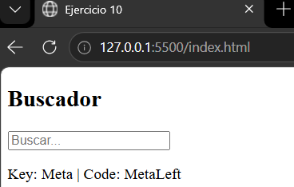
Enlace de GitHub (opcional):

11. Movimiento con las flechas del teclado
Enunciado. Un escenario debe responder a las flechas como un editor visual o un juego sencillo.
Actividad.
- Cree un escenario enfocable (tabindex="0") con un cuadro que se mueva con las cuatro flechas sin salirse de los límites.
- Llame a preventDefault() solo para las flechas gestionadas, de modo que las demás teclas conserven su comportamiento.
Evidencia 1 · Captura del código en Visual Studio Code | Evidencia 2 · Captura del resultado en el navegador
<!DOCTYPE html>  <html lang="es">  <head>  <meta charset="UTF-8">  <title>Ejercicio 11</title>  <style>  #escenario {  width: 500px;  height: 300px;  border: 2px solid black;  position: relative;  }  #cuadro {  width: 40px;  height: 40px;  background: blue;  position: absolute;  left: 0;  top: 0;  }  </style>  </head>  <body>  <h2>Mover cuadro</h2>  <p>Haz clic en el escenario y usa las flechas.</p>  <div id="escenario" tabindex="0">  <div id="cuadro"></div>  </div>  <script>  const escenario = document.getElementById("escenario");  const cuadro = document.getElementById("cuadro");  let x = 0;  let y = 0;  escenario.addEventListener("keydown", function(evento) {  const teclas = ["ArrowUp", "ArrowDown", "ArrowLeft", "ArrowRight"];  if (!teclas.includes(evento.key)) return;  evento.preventDefault();  if (evento.key === "ArrowRight") x += 10;  if (evento.key === "ArrowLeft") x -= 10;  if (evento.key === "ArrowDown") y += 10;  if (evento.key === "ArrowUp") y -= 10;  x = Math.max(0, Math.min(x, escenario.clientWidth - cuadro.offsetWidth));  y = Math.max(0, Math.min(y, escenario.clientHeight - cuadro.offsetHeight));  cuadro.style.left = x + "px";  cuadro.style.top = y + "px";  });  </script>  </body>  </html> | 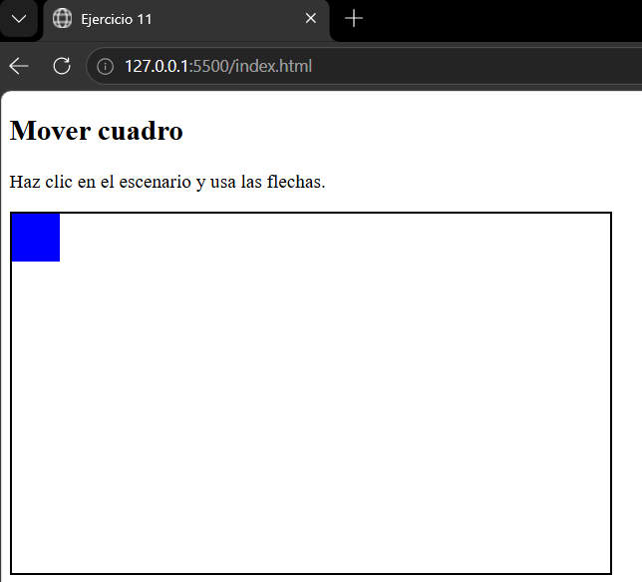
Enlace de GitHub (opcional):

12. Barra de progreso de lectura con scroll
Enunciado. Un artículo extenso debe informar el avance de lectura.
Actividad.
- Cree una página con varias secciones de texto y una barra fija (role="progressbar", con aria-valuenow actualizado) que refleje el porcentaje de desplazamiento.
- Limite la actualización a una por fotograma con requestAnimationFrame y una bandera.
- Agregue un botón «Volver arriba» visible a partir de 400 píxeles, cuyo desplazamiento respete prefers-reduced-motion.
Evidencia 1 · Captura del código en Visual Studio Code | Evidencia 2 · Captura del resultado en el navegador
<!DOCTYPE html>  <html lang="es">  <head>  <meta charset="UTF-8">  <title>Ejercicio 12</title>  <style>  body { margin: 0; }  #barra {  position: fixed;  top: 0;  width: 0%;  height: 8px;  background: blue;  }  section {  padding: 60px;  min-height: 500px;  }  #arriba {  position: fixed;  right: 20px;  bottom: 20px;  display: none;  }  </style>  </head>  <body>  <div id="barra"  role="progressbar"  aria-valuemin="0"  aria-valuemax="100"  aria-valuenow="0"></div>  <section><h2>Sección 1</h2><p>Contenido de lectura...</p></section>  <section><h2>Sección 2</h2><p>Contenido de lectura...</p></section>  <section><h2>Sección 3</h2><p>Contenido de lectura...</p></section>  <section><h2>Sección 4</h2><p>Contenido de lectura...</p></section>  <button id="arriba">Volver arriba</button>  <script>  const barra = document.getElementById("barra");  const arriba = document.getElementById("arriba");  let esperando = false;  window.addEventListener("scroll", function() {  if (!esperando) {  requestAnimationFrame(function() {  const maximo =  document.documentElement.scrollHeight - window.innerHeight;  const porcentaje =  maximo > 0 ? (window.scrollY / maximo) * 100 : 0;  barra.style.width = porcentaje + "%";  barra.setAttribute("aria-valuenow", Math.round(porcentaje));  arriba.style.display =  window.scrollY >= 400 ? "block" : "none";  esperando = false;  });  esperando = true;  }  });  arriba.addEventListener("click", function() {  const reducir =  window.matchMedia("(prefers-reduced-motion: reduce)").matches;  window.scrollTo({  top: 0,  behavior: reducir ? "auto" : "smooth"  });  });  </script>  </body>  </html> | 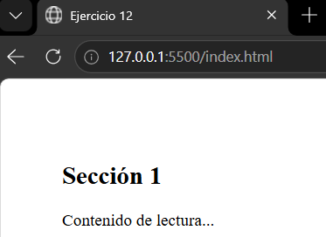
Enlace de GitHub (opcional):

13. Revelado de secciones con IntersectionObserver
Enunciado. Las secciones del artículo anterior deben aparecer de forma progresiva.
Actividad.
- Use IntersectionObserver con threshold de 0.15 para revelar cada sección una sola vez (unobserve).
- Añada la clase que oculta las secciones desde JavaScript, para que el contenido permanezca visible si el script falla.
- Desactive la transición en CSS cuando el usuario prefiera reducir el movimiento.
Evidencia 1 · Captura del código en Visual Studio Code | Evidencia 2 · Captura del resultado en el navegador
<!DOCTYPE html>  <html lang="es">  <head>  <meta charset="UTF-8">  <title>Ejercicio 13</title>  <style>  section {  min-height: 400px;  padding: 40px;  }  .oculta {  opacity: 0;  transform: translateY(30px);  transition: 0.6s;  }  .visible {  opacity: 1;  transform: translateY(0);  }  @media (prefers-reduced-motion: reduce) {  .oculta {  transition: none;  }  }  </style>  </head>  <body>  <section><h2>Sección 1</h2><p>Contenido...</p></section>  <section><h2>Sección 2</h2><p>Contenido...</p></section>  <section><h2>Sección 3</h2><p>Contenido...</p></section>  <script>  const secciones = document.querySelectorAll("section");  secciones.forEach(function(seccion) {  seccion.classList.add("oculta");  });  const observador = new IntersectionObserver(function(entradas) {  entradas.forEach(function(entrada) {  if (entrada.isIntersecting) {  entrada.target.classList.add("visible");  observador.unobserve(entrada.target);  }  });  }, {  threshold: 0.15  });  secciones.forEach(function(seccion) {  observador.observe(seccion);  });  </script>  </body>  </html> | 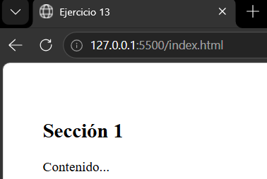
Enlace de GitHub (opcional):

14. Eventos de formulario y lectura con FormData
Enunciado. Un formulario de contacto debe responder mientras se llena y capturar los datos sin recargar la página.
Actividad.
- Cree un formulario con nombre, asunto (select) y mensaje (máximo 200 caracteres). Muestre los caracteres restantes con el evento input.
- Resalte el contenedor del campo activo con focusin y focusout registrados en el formulario.
- En submit, llame a preventDefault(), lea los datos con FormData, muéstrelos como JSON, restablezca el formulario y actualice el contador manualmente.
Evidencia 1 · Captura del código en Visual Studio Code | Evidencia 2 · Captura del resultado en el navegador
<!DOCTYPE html>  <html lang="es">  <head>  <meta charset="UTF-8">  <title>Ejercicio 14</title>  <style>  .activo {  background: lightyellow;  }  .campo {  padding: 10px;  }  </style>  </head>  <body>  <form id="formulario">  <div class="campo">  <label>Nombre:</label>  <input name="nombre" required>  </div>  <div class="campo">  <label>Asunto:</label>  <select name="asunto">  <option>Consulta</option>  <option>Soporte</option>  <option>Otro</option>  </select>  </div>  <div class="campo">  <label>Mensaje:</label>  <textarea id="mensaje" name="mensaje" maxlength="200"></textarea>  <p>Quedan <span id="restantes">200</span> caracteres</p>  </div>  <button>Enviar</button>  </form>  <pre id="resultado"></pre>  <script>  const formulario = document.getElementById("formulario");  const mensaje = document.getElementById("mensaje");  const restantes = document.getElementById("restantes");  const resultado = document.getElementById("resultado");  mensaje.addEventListener("input", function() {  restantes.textContent = 200 - mensaje.value.length;  });  formulario.addEventListener("focusin", function(evento) {  const campo = evento.target.closest(".campo");  if (campo) campo.classList.add("activo");  });  formulario.addEventListener("focusout", function(evento) {  const campo = evento.target.closest(".campo");  if (campo) campo.classList.remove("activo");  });  formulario.addEventListener("submit", function(evento) {  evento.preventDefault();  const datos = new FormData(formulario);  const objeto = Object.fromEntries(datos.entries());  resultado.textContent = JSON.stringify(objeto, null, 2);  formulario.reset();  restantes.textContent = 200;  });  </script>  </body>  </html> | 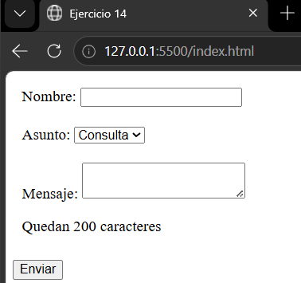
Enlace de GitHub (opcional):

15. Captura, burbujeo y stopPropagation
Enunciado. Para dominar la propagación es útil observar el orden real en que se ejecutan los manejadores.
Actividad.
- Anide tres cajas (A, B y C) con un botón en C y registre un manejador de click en cada una que anote en una lista el elemento que ejecuta, la fase (eventPhase) y el target.
- Agregue una casilla para escuchar A y B en fase de captura y otra para que B llame a stopPropagation().
- Compruebe el orden de ejecución en los tres escenarios: sin opciones, con captura y con captura más stopPropagation().
Evidencia 1 · Captura del código en Visual Studio Code | Evidencia 2 · Captura del resultado en el navegador
<!DOCTYPE html>  <html lang="es">  <head>  <meta charset="UTF-8">  <title>Ejercicio 15</title>  <style>  .caja { padding: 30px; border: 2px solid black; margin: 10px; }  </style>  </head>  <body>  <label>  <input type="checkbox" id="captura">  Usar captura en A y B  </label>  <label>  <input type="checkbox" id="detener">  stopPropagation en B  </label>  <div id="A" class="caja">  A  <div id="B" class="caja">  B  <div id="C" class="caja">  C  <button id="boton">Clic aquí</button>  </div>  </div>  </div>  <button id="aplicar">Aplicar opciones</button>  <ol id="lista"></ol>  <script>  const A = document.getElementById("A");  const B = document.getElementById("B");  const C = document.getElementById("C");  const lista = document.getElementById("lista");  let controlador;  function registrar() {  if (controlador) controlador.abort();  controlador = new AbortController();  const usarCaptura = document.getElementById("captura").checked;  const detener = document.getElementById("detener").checked;  [A, B, C].forEach(function(elemento) {  elemento.addEventListener("click", function(evento) {  const item = document.createElement("li");  item.textContent =  "Ejecuta: " + elemento.id +  " | Fase: " + evento.eventPhase +  " | Target: " + evento.target.id;  lista.appendChild(item);  if (elemento === B && detener) {  evento.stopPropagation();  }  }, {  capture: elemento !== C && usarCaptura,  signal: controlador.signal  });  });  }  document.getElementById("aplicar").addEventListener("click", function() {  lista.replaceChildren();  registrar();  });  registrar();  </script>  </body>  </html> | 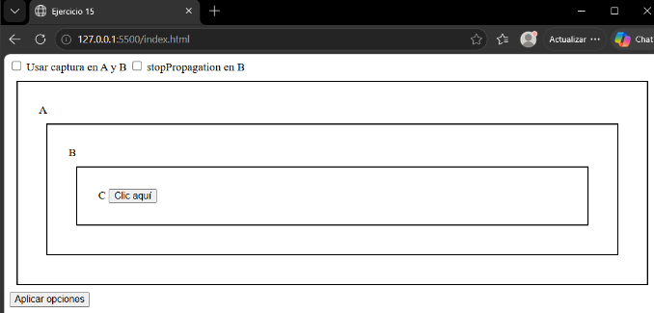
Enlace de GitHub (opcional):

16. Lista de tareas con delegación de eventos
Enunciado. En la lista de tareas del código base, cada elemento de la lista registra su propio manejador de clic.
Actividad.
- Reestructure la aplicación para que exista un único manejador de click en la lista (ul) que atienda el botón «Eliminar» de cada tarea, usando closest y contains.
- Gestione la casilla de completar desde la misma lista mediante change, y muestre un resumen de tareas completadas.
- Compruebe que las tareas nuevas funcionan sin registrar manejadores adicionales.
Evidencia 1 · Captura del código en Visual Studio Code | Evidencia 2 · Captura del resultado en el navegador
<!DOCTYPE html>  <html lang="es">  <head>  <meta charset="UTF-8">  <title>Ejercicio 16</title>  </head>  <body>  <input id="nueva" placeholder="Nueva tarea">  <button id="agregar">Agregar</button>  <ul id="lista"></ul>  <p id="resumen">Completadas: 0</p>  <script>  const lista = document.getElementById("lista");  const nueva = document.getElementById("nueva");  const resumen = document.getElementById("resumen");  document.getElementById("agregar").addEventListener("click", function() {  if (!nueva.value.trim()) return;  const li = document.createElement("li");  const check = document.createElement("input");  check.type = "checkbox";  check.className = "completar";  const texto = document.createTextNode(" " + nueva.value + " ");  const eliminar = document.createElement("button");  eliminar.textContent = "Eliminar";  eliminar.className = "eliminar";  li.append(check, texto, eliminar);  lista.appendChild(li);  nueva.value = "";  });  lista.addEventListener("click", function(evento) {  const boton = evento.target.closest(".eliminar");  if (!boton || !lista.contains(boton)) return;  boton.closest("li").remove();  actualizar();  });  lista.addEventListener("change", function(evento) {  if (evento.target.matches(".completar")) {  actualizar();  }  });  function actualizar() {  const completadas =  lista.querySelectorAll(".completar:checked").length;  resumen.textContent = "Completadas: " + completadas;  }  </script>  </body>  </html> | 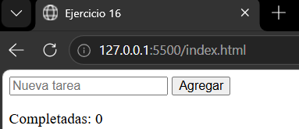
Enlace de GitHub (opcional):

17. Menú de navegación interactivo
Enunciado. Un sitio necesita un menú que en pantallas pequeñas se oculte tras un botón y tenga un submenú de servicios operable con teclado.
Actividad.
- Implemente el patrón de divulgación con un nav, un botón «Menú» y el atributo hidden, manteniendo aria-expanded sincronizado.
- Agregue un submenú «Servicios» y atienda sus botones con un solo manejador delegado.
- Cierre con Escape (devolviendo el foco al botón) y al hacer clic fuera del menú, sin usar stopPropagation().
- Muestre el menú siempre visible en anchos superiores a 700 píxeles.
Evidencia 1 · Captura del código en Visual Studio Code | Evidencia 2 · Captura del resultado en el navegador
<!DOCTYPE html>  <html lang="es">  <head>  <meta charset="UTF-8">  <title>Ejercicio 17</title>  <style>  #submenu[hidden],  #menu[hidden] {  display: none;  }  @media (min-width: 701px) {  #menu {  display: block !important;  }  #botonMenu {  display: none;  }  }  </style>  </head>  <body>  <nav id="nav">  <button id="botonMenu" aria-expanded="false">  Menú  </button>  <div id="menu" hidden>  <a href="#">Inicio</a>  <button id="servicios" aria-expanded="false">  Servicios  </button>  <div id="submenu" hidden>  <button data-servicio="Diseño">Diseño</button>  <button data-servicio="Programación">Programación</button>  </div>  </div>  </nav>  <p id="resultado"></p>  <script>  const nav = document.getElementById("nav");  const botonMenu = document.getElementById("botonMenu");  const menu = document.getElementById("menu");  const servicios = document.getElementById("servicios");  const submenu = document.getElementById("submenu");  botonMenu.addEventListener("click", function() {  const abierto = !menu.hidden;  menu.hidden = abierto;  botonMenu.setAttribute("aria-expanded", String(!abierto));  });  servicios.addEventListener("click", function() {  const abierto = !submenu.hidden;  submenu.hidden = abierto;  servicios.setAttribute("aria-expanded", String(!abierto));  });  submenu.addEventListener("click", function(evento) {  const boton = evento.target.closest("[data-servicio]");  if (!boton) return;  document.getElementById("resultado").textContent =  "Seleccionaste: " + boton.dataset.servicio;  });  document.addEventListener("keydown", function(evento) {  if (evento.key === "Escape") {  menu.hidden = true;  submenu.hidden = true;  botonMenu.setAttribute("aria-expanded", "false");  servicios.setAttribute("aria-expanded", "false");  botonMenu.focus();  }  });  document.addEventListener("click", function(evento) {  if (!nav.contains(evento.target)) {  menu.hidden = true;  botonMenu.setAttribute("aria-expanded", "false");  }  });  </script>  </body>  </html> | 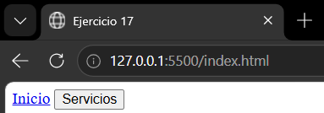
Enlace de GitHub (opcional):

18. Formulario de registro con validación accesible
Enunciado. Una plataforma requiere un registro con campos obligatorios, restricciones y confirmación de contraseña.
Actividad.
- Cree un formulario con novalidate y los campos nombre (mínimo 3 caracteres), correo, edad (entre 18 y 99), contraseña (mínimo 8 caracteres, con una letra y un número) y confirmación.
- Muestre mensajes propios a partir de validity, valide al salir del campo (focusout) y revalide al escribir (input). Resuelva la coincidencia de contraseñas con setCustomValidity.
- Asocie cada mensaje con aria-describedby, marque los campos con aria-invalid y, al enviar con errores, informe su cantidad y enfoque el primero.
Evidencia 1 · Captura del código en Visual Studio Code | Evidencia 2 · Captura del resultado en el navegador
<!DOCTYPE html>  <html lang="es">  <head>  <meta charset="UTF-8">  <title>Ejercicio 18</title>  </head>  <body>  <h2>Registro</h2>  <form id="registro" novalidate>  <label>  Nombre:  <input id="nombre" required minlength="3"  aria-describedby="errorNombre">  </label>  <p id="errorNombre"></p>  <label>  Correo:  <input id="correo" type="email" required  aria-describedby="errorCorreo">  </label>  <p id="errorCorreo"></p>  <label>  Edad:  <input id="edad" type="number" min="18" max="99" required  aria-describedby="errorEdad">  </label>  <p id="errorEdad"></p>  <label>  Contraseña:  <input id="clave" type="password"  minlength="8"  pattern="(?=.*[A-Za-z])(?=.*[0-9]).{8,}"  required  aria-describedby="errorClave">  </label>  <p id="errorClave"></p>  <label>  Confirmar contraseña:  <input id="confirmar" type="password" required  aria-describedby="errorConfirmar">  </label>  <p id="errorConfirmar"></p>  <button>Registrarse</button>  </form>  <p id="resumen" role="alert"></p>  <script>  const formulario = document.getElementById("registro");  const campos = [  document.getElementById("nombre"),  document.getElementById("correo"),  document.getElementById("edad"),  document.getElementById("clave"),  document.getElementById("confirmar")  ];  const confirmar = document.getElementById("confirmar");  const clave = document.getElementById("clave");  function validarCampo(campo) {  if (campo === confirmar) {  confirmar.setCustomValidity(  confirmar.value !== clave.value  ? "Las contraseñas no coinciden"  : ""  );  }  const error =  document.getElementById(  "error" + campo.id.charAt(0).toUpperCase() + campo.id.slice(1)  );  if (campo.validity.valid) {  error.textContent = "";  campo.setAttribute("aria-invalid", "false");  } else {  error.textContent =  campo.validationMessage || "Dato incorrecto";  campo.setAttribute("aria-invalid", "true");  }  }  formulario.addEventListener("focusout", function(evento) {  if (campos.includes(evento.target)) {  validarCampo(evento.target);  }  });  formulario.addEventListener("input", function(evento) {  if (campos.includes(evento.target)) {  validarCampo(evento.target);  if (evento.target === clave) {  validarCampo(confirmar);  }  }  });  formulario.addEventListener("submit", function(evento) {  evento.preventDefault();  campos.forEach(validarCampo);  const errores = campos.filter(campo => !campo.validity.valid);  if (errores.length > 0) {  document.getElementById("resumen").textContent =  "Hay " + errores.length + " campo(s) con errores.";  errores[0].focus();  } else {  document.getElementById("resumen").textContent =  "Registro realizado correctamente.";  }  });  </script>  </body>  </html> | 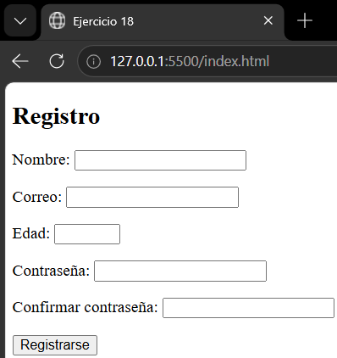
Enlace de GitHub (opcional):

19. Galería dinámica con filtros y visor modal
Enunciado. Un portafolio visual debe permitir filtrar por categoría y ampliar cada imagen.
Actividad.
- Genere la galería desde un arreglo de objetos (título, categoría y color o imagen) usando createElement, DocumentFragment y replaceChildren(), sin interpolar datos en innerHTML.
- Cree botones de filtro con aria-pressed y atienda filtros y miniaturas con delegación de eventos.
- Amplíe cada imagen en un dialog con showModal(), con botones Anterior, Siguiente y Cerrar, navegación con las flechas y cierre al hacer clic en el fondo.
Evidencia 1 · Captura del código en Visual Studio Code | Evidencia 2 · Captura del resultado en el navegador
<!DOCTYPE html>  <html lang="es">  <head>  <meta charset="UTF-8">  <title>Ejercicio 19</title>  <style>  #galeria {  display: flex;  gap: 15px;  flex-wrap: wrap;  }  .miniatura {  width: 150px;  height: 100px;  cursor: pointer;  border: 2px solid black;  }  #imagenGrande {  width: 400px;  height: 250px;  }  </style>  </head>  <body>  <h2>Galería</h2>  <div id="filtros">  <button data-filtro="todos" aria-pressed="true">Todos</button>  <button data-filtro="naturaleza" aria-pressed="false">Naturaleza</button>  <button data-filtro="ciudad" aria-pressed="false">Ciudad</button>  </div>  <div id="galeria"></div>  <dialog id="modal">  <h2 id="titulo"></h2>  <div id="imagenGrande"></div>  <button id="anterior">Anterior</button>  <button id="siguiente">Siguiente</button>  <button id="cerrar">Cerrar</button>  </dialog>  <script>  const datos = [  {titulo: "Bosque", categoria: "naturaleza", color: "green"},  {titulo: "Mar", categoria: "naturaleza", color: "blue"},  {titulo: "Edificio", categoria: "ciudad", color: "gray"},  {titulo: "Ciudad", categoria: "ciudad", color: "orange"}  ];  const galeria = document.getElementById("galeria");  const filtros = document.getElementById("filtros");  const modal = document.getElementById("modal");  let visibles = datos;  let indice = 0;  function mostrarGaleria(filtro = "todos") {  visibles = filtro === "todos"  ? datos  : datos.filter(item => item.categoria === filtro);  const fragmento = document.createDocumentFragment();  visibles.forEach(function(item, i) {  const boton = document.createElement("button");  boton.className = "miniatura";  boton.dataset.indice = i;  boton.style.backgroundColor = item.color;  boton.textContent = item.titulo;  fragmento.appendChild(boton);  });  galeria.replaceChildren(fragmento);  }  filtros.addEventListener("click", function(evento) {  const boton = evento.target.closest("[data-filtro]");  if (!boton) return;  filtros.querySelectorAll("button").forEach(b => {  b.setAttribute("aria-pressed", "false");  });  boton.setAttribute("aria-pressed", "true");  mostrarGaleria(boton.dataset.filtro);  });  galeria.addEventListener("click", function(evento) {  const miniatura = evento.target.closest(".miniatura");  if (!miniatura) return;  indice = Number(miniatura.dataset.indice);  mostrarModal();  });  function mostrarModal() {  const item = visibles[indice];  document.getElementById("titulo").textContent = item.titulo;  document.getElementById("imagenGrande").style.backgroundColor = item.color;  if (!modal.open) modal.showModal();  }  document.getElementById("siguiente").addEventListener("click", function() {  indice = (indice + 1) % visibles.length;  mostrarModal();  });  document.getElementById("anterior").addEventListener("click", function() {  indice = (indice - 1 + visibles.length) % visibles.length;  mostrarModal();  });  document.getElementById("cerrar").addEventListener("click", function() {  modal.close();  });  document.addEventListener("keydown", function(evento) {  if (!modal.open) return;  if (evento.key === "ArrowRight") {  indice = (indice + 1) % visibles.length;  mostrarModal();  }  if (evento.key === "ArrowLeft") {  indice = (indice - 1 + visibles.length) % visibles.length;  mostrarModal();  }  });  modal.addEventListener("click", function(evento) {  if (evento.target === modal) modal.close();  });  mostrarGaleria();  </script>  </body>  </html> | 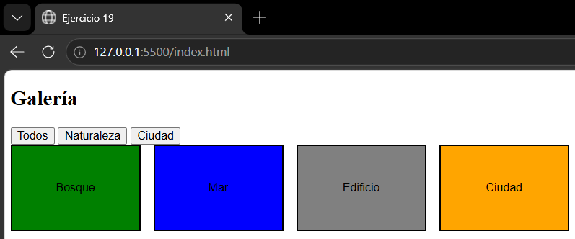
Enlace de GitHub (opcional):

20. Proyecto integrador: panel administrativo de usuarios
Enunciado. Un equipo administra usuarios con distintos roles y necesita registrarlos sin errores, buscarlos y obtener un respaldo.
Actividad.
- Cree un formulario (nombre, correo y rol) con validación nativa y una regla propia que rechace correos repetidos con setCustomValidity. Normalice los datos antes de almacenarlos.
- Muestre los usuarios en una tabla con un único manejador delegado en el tbody para eliminar filas, y un filtro en vivo con el evento input.
- Agregue el atajo de la tecla «/» para enfocar el filtro, ignorándolo si la persona está escribiendo en un campo.
- Incluya un botón «Exportar CSV» que descargue los usuarios, escapando los valores que inicien con caracteres de fórmula.
Evidencia 1 · Captura del código en Visual Studio Code | Evidencia 2 · Captura del resultado en el navegador
<!DOCTYPE html>  <html lang="es">  <head>  <meta charset="UTF-8">  <title>Ejercicio 20</title>  <style>  table {  border-collapse: collapse;  margin-top: 20px;  }  td, th {  border: 1px solid black;  padding: 8px;  }  </style>  </head>  <body>  <h2>Panel de usuarios</h2>  <form id="formulario">  <input id="nombre" placeholder="Nombre" required>  <input id="correo"  type="email"  placeholder="Correo"  required>  <select id="rol" required>  <option value="">Seleccione rol</option>  <option>Administrador</option>  <option>Editor</option>  <option>Usuario</option>  </select>  <button>Agregar usuario</button>  </form>  <br>  <input id="filtro" placeholder="Buscar usuario">  <button id="exportar">Exportar CSV</button>  <table>  <thead>  <tr>  <th>Nombre</th>  <th>Correo</th>  <th>Rol</th>  <th>Acción</th>  </tr>  </thead>  <tbody id="tabla"></tbody>  </table>  <script>  const formulario = document.getElementById("formulario");  const nombre = document.getElementById("nombre");  const correo = document.getElementById("correo");  const rol = document.getElementById("rol");  const tabla = document.getElementById("tabla");  const filtro = document.getElementById("filtro");  let usuarios = [];  formulario.addEventListener("submit", function(evento) {  evento.preventDefault();  const correoNormalizado =  correo.value.trim().toLowerCase();  const repetido = usuarios.some(function(usuario) {  return usuario.correo === correoNormalizado;  });  correo.setCustomValidity(  repetido ? "Este correo ya está registrado" : ""  );  if (!formulario.reportValidity()) return;  usuarios.push({  nombre: nombre.value.trim(),  correo: correoNormalizado,  rol: rol.value.trim()  });  formulario.reset();  mostrarUsuarios();  });  correo.addEventListener("input", function() {  correo.setCustomValidity("");  });  function mostrarUsuarios() {  const texto = filtro.value.trim().toLowerCase();  tabla.replaceChildren();  usuarios.forEach(function(usuario, indice) {  const contenido =  `${usuario.nombre} ${usuario.correo} ${usuario.rol}`.toLowerCase();  if (!contenido.includes(texto)) return;  const fila = document.createElement("tr");  const tdNombre = document.createElement("td");  tdNombre.textContent = usuario.nombre;  const tdCorreo = document.createElement("td");  tdCorreo.textContent = usuario.correo;  const tdRol = document.createElement("td");  tdRol.textContent = usuario.rol;  const tdAccion = document.createElement("td");  const boton = document.createElement("button");  boton.textContent = "Eliminar";  boton.dataset.indice = indice;  tdAccion.appendChild(boton);  fila.append(tdNombre, tdCorreo, tdRol, tdAccion);  tabla.appendChild(fila);  });  }  // Delegación de eventos  tabla.addEventListener("click", function(evento) {  const boton = evento.target.closest("button[data-indice]");  if (!boton || !tabla.contains(boton)) return;  usuarios.splice(Number(boton.dataset.indice), 1);  mostrarUsuarios();  });  // Filtro en vivo  filtro.addEventListener("input", mostrarUsuarios);  // Atajo /  document.addEventListener("keydown", function(evento) {  const elemento = document.activeElement;  const escribiendo =  elemento.tagName === "INPUT" ||  elemento.tagName === "TEXTAREA" ||  elemento.tagName === "SELECT";  if (evento.key === "/" && !escribiendo) {  evento.preventDefault();  filtro.focus();  }  });  // Evitar fórmulas peligrosas en CSV  function seguroCSV(valor) {  let texto = String(valor);  if (/^[=+\-@]/.test(texto)) {  texto = "'" + texto;  }  return '"' + texto.replaceAll('"', '""') + '"';  }  document.getElementById("exportar").addEventListener("click", function() {  let csv = "Nombre,Correo,Rol\n";  usuarios.forEach(function(usuario) {  csv += [  seguroCSV(usuario.nombre),  seguroCSV(usuario.correo),  seguroCSV(usuario.rol)  ].join(",") + "\n";  });  const archivo = new Blob([csv], {  type: "text/csv;charset=utf-8"  });  const enlace = document.createElement("a");  enlace.href = URL.createObjectURL(archivo);  enlace.download = "usuarios.csv";  enlace.click();  URL.revokeObjectURL(enlace.href);  });  </script>  </body>  </html> | 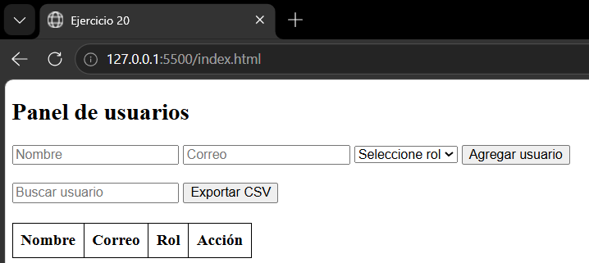
Enlace de GitHub (opcional):

Entrega final
Pegue el enlace completo del repositorio de GitHub donde se encuentran los ejercicios 6 a 20.
Enlace del repositorio de GitHub:

